**МИНИСТЕРСТВО ЦИФРОВОГО РАЗВИТИЯ СВЯЗИ И МАССОВЫХ КОММУНИКАЦИЙ**

**Ордена Трудового Красного Знамени**

**Федеральное государственное бюджетное образовательное учреждение высшего образования**

**«Московский технический университет связи и информатики»**

Кафедра «Математическая кибернетика и информационные технологии»

**Отчет по практической работе**

по дисциплине «Введение в информационные технологии» на тему:

Практическая работа с Git

Выполнил: студент группы:

БПИ2401, Копылов Леонид

Проверил:

Мкртчян Грач Маратович

Москва

2025

**Цель работы:**

Познакомиться с основными операциями работы с удалёнными репозиториями в Git, включая клонирование, добавление удаленных репозиториев, отправку изменений и работу с ветками на удаленном репозитории.

**Задание:**

1. Клонировать удаленный репозиторий.
2. Добавить удалённый репозиторий.
3. Отправить изменения на удалнный репозиторий.
4. Поработать с ветками на удалённом репозитории.
5. Получить изменения из удалённого репозитория.

Ход

1. Клонирование репозитория

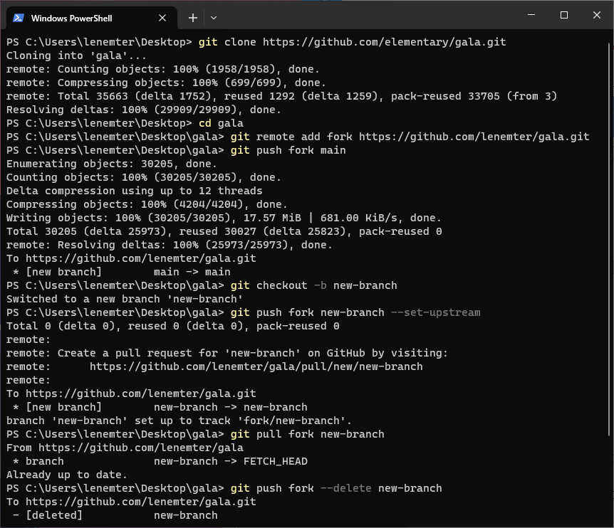

1. Добавил второй репозиторий, который находится на моём аккаунте Github. origin -- это название изначального репозитория, fork – название моего.



1. Отправил все коммиты из локального репозитория в репозиторий fork.



1. Создал новую ветку, сразу переключился в неё. Отправил новую ветку в репозиторий fork, для этого в git push нужно переделать флаг set-upstream. После загрузил все измеения из новой ветки и удалил её.



Вот вся лабораторная работа:

­

**Вывод**: Мы познакомились с основными операциями работы с удалёнными репозиториями в Git.

**Репозиторий**: https://github.com/lenemter/gala